资源管理系统调研报告

报告人 ：彭倩
完成时间：2012-07-16

摘要

网络教学资源是开展网络教育的前提和基础，随着网络教育的逐步拓展，网络教学资源越来越丰富，教学资源的有效管理成为开展网络教育的关键，为各类学习内容对象提供高效的存储管理，为各种使用者提供方便快捷的存取功能，为教学管理者提供资源访问效果评价分析，从而提高教学资源对象的利用率，促进教学资源更好地为实际教学系统服务。目前，大多数的校园网络平台是针对用户使用功能定制的，没有一个统一的校园网教学资源库的建设。教师在使用网络资源时，仍然需要到校园网以外的网上搜索资源，使得某些共享教学资源重复被搜索、下载，降低了他们的利用率。为了提高共享教学资源的利用率，建立一个规范、丰富、实用、可广泛共享的高校网络教学资源共享系统，已经成为亟待解决的问题。

Key Words：教学资源库、大学教育、校园网、共享教学资源、网络教育

目录
1.调研绪论 5
1.1调研目的 5
1.2调研对象 6
1.3调研方法 6
2. 各教学资源网介绍 6
2.1 长沙理工大学教学资源库 6
2.1.1 背景介绍 6
2.1.2 技术架构 6
2.1.3 主要功能 7
2.1.4 特色功能及优势 10
2.1.5 缺点和不足 11
2.2 MITOCW 11
2.2.1 背景介绍 11
2.2.2 技术架构 11
2.2.3 主要功能 12
2.2.4 特色功能及优势 15
2.2.5 缺点与不足 16
2.3 中国高等学校教学资源网 16
2.3.1 背景介绍 16
2.3.2 技术架构 16
2.3.3 主要功能 16
2.3.4 特色功能及优势 18
2.3.5 缺点和不足 18
3. 参数对比 24
3.1 展示对比 24
总结 27

1.调研绪论

1.1调研目的
本文集中调研了我国部分高校教学资源网，有我校教学资源网和外校教学资源网。主要是通过对不同大学的教学资源网进行实际使用和详细分析，对比各个教学资源网的优势和短处，从而整理出一套当前教学资源网常用的完整功能书和比较成熟的系统构架，并参考其中值得学习借鉴的部分，注意避免其不足之处，为我们日后制作学校资源网打下基础。

1.2调研对象
调研对象有：麻省理工大学公开教学网、中国高等学校教学资源网、以及长沙理工大学教学资源库。

1.3调研方法
通过搜索引擎获取各资源库的使用评价，通过其官方网站获取安装代码或者源代码以及基本文档包括（数据字典、技术白皮书、使用说明书、配置文档）。并且通过实际使用体验一一仔细对比记录了各资源库的功能技术参数。

各资源库介绍

2.1 长沙理工大学教学资源库

2.1.1 背景介绍

2.1.2 技术架构
根据“http://210.43.188.27/eol/homepage/common/index_teacher.jsp”可以判断网站是用Java写的。

2.1.3 主要功能
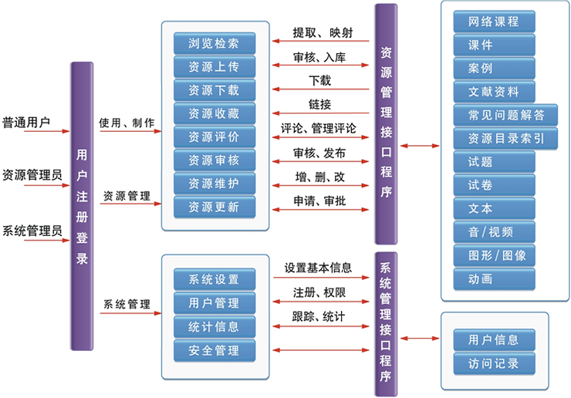

2.1.4 特色功能及优势
遵循国内外通用的网络教育技术标准，实现网上教育资源共享和系统互操作；
持续支持资源的交互式应用与自我动态构建、扩充与维护；
支持教学资源分布式存储、管理与应用；
通过多媒体网络教学资源库管理平台将网上分布的各种教学资源进行有效聚集与广泛共享；
为教师、学生、管理者提供个性化的资源使用、管理和信息决策支持服务；
支持300余所高校资源建设，不仅预置丰富资源，又支持高校积累自建资源；
现编目入库1万余门国内外优秀课程资源。

2.1.5 缺点与不足
网站内容更新缓慢，2012-2013年网站上的教学资源只更新了四次。而关于国内公开课的资源，有很多都是没用的申请材料，淹没了用户真正需要的资源。大部分资源不支持在线预览。而且国外资源也只是直接连接过去该学校公开课网站的英语官网而已。

2.2 MITOCW

2.2.1 背景介绍
1999年，麻省理工全体教员都希望通过使用互联网来实现学校的使命——传播知识和教育学生——并且在2000年开始了公开课程（OCW）。2002年，麻省理工公布了概念上的第一个网站，包含有50门课程。到2007年9月，麻省理工完成了所有课程虚拟化的首发——33个学术领域超过1800门课程。展望未来，OCW的团队不断更新着现有的课程并且在网站上添加新的服务和内容。

2.2.2 技术架构
根据网站的一个报错信息，可以判断它的服务器用的是Tomcat。以及提交建议时显示出来的“feedback.jsp”可以判断该网站是用Java写的。

2.2.3 主要功能

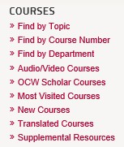

MITOCW提供了3种检索课程的方式，如通过主题、课程代码（麻省理工学校）、学院检索。并且有课程分类的合集：视频/音频课程、OCW学员课程、最常访问的课程、新课程、被翻译的课程、补充资源。

 MITOCW之所以能不断发展壮大，还有一个非常重要的原因——捐赠。任何一个使用MITOCW的自学者、老师、学生、学者都可以向OCW捐赠，使这个项目不断成长。不用花一份钱，就可以获得世界上最好的教育。这种开放平等、分享共进的思想正是一直支撑着MITOCW一直前进的原因。

2.2.4 特色功能及优势
MITOCW最大优势在于，它是一个全面开放的平台。任何想要学习的人，不管你是教授、学生还是自学者，不管你是来自美国、中国，都可以在不断网不断电的情况下，访问这个网站，找到你感兴趣的学习材料。
MITOCW的另外一大优势是，免费分享，所有的课程都是免费的，不收取任何费用。除了你要交的网费和电费，这个网站上一切的资源都是免费的。
MITOCW是有麻省理工大学的教员们发起的一项教育工程，麻省是世界一流学府。所以，MITOCW上面的课程质量都是超水准的。

2.2.5 缺点与不足
虽然MITOCW网站上的课程有中文、阿拉伯语、泰语、法语等10多种语言版本，但是如果英语水平不够的话，的确也会带来一定的障碍。

2.3 中国高等学校教学资源网

2.3.1 背景介绍
CCTR是在教育部高教司倡导下由天演科技创办的一个致力于全国高等学校教学资源共建共享和优秀教学成果软件推广的专业网站。网站权利推动现代教育技术在高等学校教学中的普及与应用，为高校教师更好地组织和实施多媒体、网络教学提供全方位的帮助和服务。截至2007年底，CCTR已经发展成为国内规模最大资源最丰富的教学资源服务网站。

2.3.2 技术架构
根据http://www.cctr.net.cn/share_up.asp可以判断该网站是Asp.net写的。

2.3.3 主要功能

高校教学资源库 | 高校中央试题库
教学资源频道 | 在线试题库频道 |  | 在线服务
教学资源（素材库） | 学科课程试题库 |  | 产品服务
高效教学资源及课程中心 | 高校考试中心 | 院系题库中心 | 软件平台解决方案

资源学科分类
基础类：数学、力学、物理、化学、天文、地球、生物、外语；
经管类：管理、经济、统计；
医药类：基础医学、临床医学、预防医学、特种医学、药学、中医与中药学；
工程类：工程基础、测绘、材料、采矿、冶金、机械、电气与自动化、能源与动力、电子与通信、信息系统、计算机、化工、纺织、食品、土木建筑、水利、交通运输、航空航天、环境、安全
农业类：农学、林学、畜牧、水产；
人文类：文学、马哲、哲学、法学、教育、新闻传播、政治、历史、社会、艺术、体育；

资源内容分类
教学课件及资料库
电子教案：课件以图片、动画、交互等多种形式表现，分为PowerPoint、Word、
Authorware、PDF、Flash等格式
完整课件：课件以图片、动画、交互等多种形式表现；章节齐全，内容全面，含有试题、实验指导等；
试卷集锦：包括完整的各类考试卷（集）、习题集、测试题集以及典型实例集等，含有答案。
电子图书：国内外著名专著、技术文献、参考文献等；国内名校教材、教学辅导书、参考书、工具书等。
参考资料：有助于教学的珍贵文本资料。
学术报告：高校相关学科或领域的学术报告，内容一般以ppt或文本形式表现。
小工具：课件制作素材或工具、工程、科学计算小工具。课件播放器、课件阅读器等；
教学专业素材库
动画素材：3D、Flash、Gif、Avi等工具制作，用自动播放和手动操控等功能，有相关知识点的文字说明或音频讲解。
图片集锦：艺术性与专业性强，大多用JPG. 、PDF、Flash等格式表现；
音频素材：各学科的教学音频素材，以Mp3、Rm、Asf、Avi、Wma等格式表现；
视频素材：纪录片剪辑、影片剪辑、科技片剪辑、著名教授教学片录像剪辑，含Rm、Asf、Avi、Mpeg、Wmv等格式；

2.3.4 特色功能及优势
资源用多种方式呈现出来，检索查询十分方便、高效。
开发式的系统体系架构，支持全国范围内的优质资源共享交换；
自建与共享的有机结合。

2.3.5 缺点和不足
该网站只能看，不能下载，有权限限制。虽然罗列出来了很多的课程材料，但是，过多的材料堆在一起，给使用者一种杂乱的感觉。

3.参数对比
长沙理工大学教学资源库 | MITOCW | 中国高等学校教学资源网
优点：功能完善、清晰简洁。  设置了多种资源浏览方式（快速浏览、开放课程&精品课程）和客户个人资源库。 | 优点：设置了三种课程查询方式，查询便捷。网站上的资源都是麻省理工大学教学材料。视频支持在线观看。课程学习材料完整。 | 优点：材料丰富，不仅有教学资源还有考试资源。支持按学校、课程检索，分类完整，用户容易查找所需课程。
缺点：更新缓慢，2012-2013年网站上的教学资源只更新了四次。而关于国内公开课的资源，有很多都是没用的申请材料，淹没了用户真正需要的资源。资源不支持在线预览。 | 缺点：文档材料不支持在线预览。英语网站，难以理解。 | 缺点：因为课程罗列过多，显得杂乱。

总结
教学资源管理系统应该至少包括以下三个模块。

资源管理模块：
1、资源上传：可以分成学生、老师、其他的上传，需要指定老师或者管理员对内容进行审核，只有通过审核的内容才能发表公布。
2、资源浏览：支持用户在线浏览学习材料。
3、资源下载：因为迅雷在中国十分流行，可以加个使用迅雷下载的按钮，当然也支持网页直接下载。
4、资源查询：资源查询方式设置以下几种方式，关键字查询、分院系和专业进行查询、分老师进行查询，但是没有必要过多设置查询方法。
5、资源删除：不符合标准的资源可以予以删除。
6、资源利用率统计分析：根据资源的浏览下载次数，将比较受欢迎的课程推荐到首页。
7、资源收藏：学生可根据个人选择，将感兴趣的课程加入到自己的收藏夹中，方便下次继续学习。

系统管理模块：
1、资源库系统的初始化
2、访问控制：分为游客、学生、老师。每个角色对资源库所有的浏览权限不同。
3、安全控制
4、拓展控制

用户管理模块：管理员、教师、学生。

要避免一次性罗列大量的课程，让用户眼花缭乱。可以参考MITOCW的课程检索方式，十分方便而且清晰。
保证课程材料完整清晰，不要加入过多无用的垃圾信息，是真正核心的内容被淹没。
在主页上列出最新最热的课程，以及老师推荐的课程和建议读书单。
收集使用者的建议，并且积极推荐网站的改进。

